KATA PENGANTAR
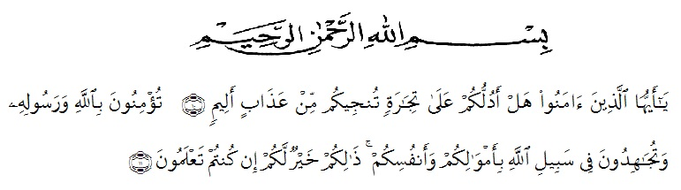
Artinya:
“Hai orang-orang yang beriman, sukakah kamu aku tunjukkan suatu perniagaan yang dapat menyelamatkan kamu dari azab yang pedih? (10) (Yaitu) kamu beriman kepada Allah dan Rasul-Nya dan berjihad di jalan Allah dengan harta dan jiwamu. Itulah yang lebih baik bagimu jika kamu mengetahuinya (11).” (QS. Ash-Shaff: 10-11).
Syukur Alhamdulillah yang tak terhingga penulis panjatkan kehadirat Allah SWT yang telah memberikan rahmat serta hidayah-Nya kepada penulis, sehingga penulis sudah menyelesaikan penyusunan skripsi yang berjudul “Skrining Fitokimia dan Uji Aktivitas Antioksidan Ekstrak Etanol Daun Ciplukan Muda dan Daun Ciplukan Tua (Physalis angulata L.) Dengan Metode DPPH”.
Shalawat dan salam penulis sanjungkan kejunjungan Nabi Besar Muhammad SAW beserta keluarga dan para sahabat beliau yang telah membawa umat manusia dari alam jahiliyah ke alam islamiyah. Skripsi ini disusun untuk memenuhi salah satu syarat memperoleh gelar Sarjana Farmasi Program Studi Farmasi di Fakultas Farmasi Universitas Muslim Nusantara Al-Washliyah Medan.
Pada kesempatan ini penulis mengucapkan terimakasih yang sebesar-besarnya kepada kedua orang tua saya Ayahanda tercinta Bachtiar dan Ibunda tersayang Darmawati dengan penuh kasih sayang setulus hati mendoakan, memberikan dukungan lahir dan batin dalam menyelesaikan skripsi ini, serta adik saya Irda Erita, Nasya Safira dan Muhammad Ikhsan atas segala doa dan dukungan kepada penulis.
Penulis juga mengucapkan terimakasih yang sebesar-besarnya kepada Bapak Dr. Ridwanto., M.Si selaku pembimbing I saya dan Ibu Anny Sartika Daulay, S.Si., M.Si Selaku pembimbing II saya dan Ibu apt. Syarifah Nadia, S.Farm., M.Si selaku penguji yang telah memberikan masukan, saran dan bimbingan selama penelitian hingga selesainya skripsi ini.
Pada kesempatan ini penulis juga nengucapkan terima kasih kepada berbagai pihak:
- Bapak Dr. KRT. H. Hardi Mulyono, K. Surbakti selaku Rektor Universitas Muslim Nusantara Al-Washliyah.
- Ibu apt. Minda Sari Lubis, S.Farm., M.Si selaku Dekan Fakultas Farmasi Universitas Muslim Nusantara Al-Washliyah dan pembantu dekan I, Pembantu dekan II dan pembantu dekan III serta bapak dan ibu dosen pengajar jurusan Farmasi UMN Al-Washliyah Medan yang telah mendidik penulis selama perkuliahan hingga selesai.
- Ibu apt. Debi Meilani, S.Si., M.Si sebagai Wakil Dekan I dan Ibu Melati Yulia Kusumastuti, S.Farm., M.Sc sebagai Wakil Dekan II.
- Ibu apt. Rafita Yuniarti, S.Si., M.Kes selaku Kepala Laboratorium Farmasi Terpadu Universitas Muslim Nusantara Al-Washliyah Medan.
- Bapak/Ibu staf pengajar Fakultas Farmasi Program Studi Sarjana Farmasi Universitas Muslim Nusantara Al-Washliyah Medan yang telah mendidik dan membina penulis hingga dapat menyelesaikan pendidikan Sarjana Farmasi.
- Kepada Yusrawati, S.Farm serta sahabat-sahabat putroe tujoh dan teman seperjuangan Kelas F transfer yang telah membantu dan memberi dukungan serta motivasi kepada penulis.
Penulis menyadari bahwa skripsi ini masih banyak kekurangan, oleh karena itu dengan segala kerendahan hati, penulis menerima kritik dan saran yang bersifat membangun demi kesempurnaan skripsi ini.

Medan, Agustus 2020
Penulis

Irna Ramadani
NPM. 182114077

